UNIVERSIDADE PAULISTA
CIÊNCIAS DA SAÚDE
CURSO DE BIOMEDICINA

PAULO MISAEL DE ALMEIDA CASTRO

AVALIAÇÃO SOROLÓGICA DE PACIENTES TRATADO COM CLOROQUINA E PRIMAQUINA NA FMT - HVD

Manaus-AM
2012
PAULO MISAEL DE ALMEIDA CASTRO

AVALIAÇÃO SOROLÓGICA DE PACIENTES TRATADOS COM CLOROQUINA E PRIMAQUINA NA FMT - HVD

Projeto de pesquisa apresentado à coordenação do curso de Biomedicina da Universidade Paulista para obtenção do titulo de bacharelado em Biomedicina, sob a orientação da Msc: Marly Marques de melo e Msc: Herbenya Silva Peixoto.

Manaus-AM
2012
PAULO MISAEL DE ALMEIDA CASTRO

AVALIAÇÃO SOROLÓGICA DE PACIENTES TRATADOS COM CLOROQUINA E PRIMAQUINA NA FMT - HVD

Projeto de pesquisa apresentado à coordenação do curso de Biomedicina da Universidade Paulista para obtenção do titulo de bacharelado em Biomedicina, sob a orientação da Msc Marly Marques de melo e Msc: Herbenya Silva Peixoto.

Aprovado em: 26/11/2012 BANCA EXAMINADORA

_______________________________________________
Professor (a) ROBERTA CRIS DOCE DE MOIRA
Universidade Paulista-UNIP

________________________________________________
Professor (a) CLAUDIA MIRANDA MARTINS DE M. BATISTA
Universidade Paulista-UNIP

DEDICATÓRIA

Dedico está vitória a meus pais, aos meus amáveis irmãos, e a todos que de alguma forma me incentivaram e acreditaram na concretização deste sonho, hoje realizado.

AGRADECIMENTOS

Agradeço À Deus pela vida, e pela capacidade que me deu para adquirir sabedoria e conhecimento, coisa que pelas quais hoje não chegaria ate aqui, pelas oportunidades e por me legado uma família maravilhosa. A Ela a quem devo tudo o que sou e tudo o que tenho.
Agradeço também a meus pais, Francisco Xavier e Marlene Barros que de forma especial e carinhosa me deram força e coragem, me apoiando nos momentos de dificuldades, quero agradecer também aos meus irmãos, Diego, Micael e Junior, que iluminaram de maneira especial em meus pensamentos, levando a buscar mais conhecimentos.
Às minhas amigas Adriana, Angélica, Priscila eZelina que me incentivarampara que eu não parasse no meio do caminho, desta jornada.
Àos meus amigos da Faculdade, Jaime, Javé, Cordeiro, Edmundo,Wilmara, Daniele e Keila pela nossa amizade, que dure muitos anos.
Aos meus amigos da Fundação de Médicina Tropical - Heitor Vieira Dourado (HVD)do setor de Laboratório de Ánalises Clínicas – (LAC), Micológia – Multidisciplinar e a Rede Malária, onde foi desenvolvido este presente estudo. As Doutoras Marly Marques, Eva Batista e Rosangela Mello, que me ajudaram para que esse trabalho fosse realizado, a equipe do Laboratório do Hospital Pronto Socorro 28 de Agosto onde concluí meu estágio curricular supervisionado, em especial pelo Dr.Wilson Costa – Farmacêutico Bioquímico por se dedicar em me ensinar, ajudando – me no aperfeiçoamento humanitário e profissional. .
Àos meus professores Herbenya, Ana Paulo, Ana Karla, Cláudia, Roberta Doce, Rafaela, Laura Chaves, Alita, Francisco Sá, José Carlos ,André e Cerqueira, pelo esforço de ensinar, pela qualidade do ensino absorvido,pela amizade, apoio e dedicação de todos.
Á minha coordenadora de graduação Alita Moura, pela dedicação, apoio, garra e domínio em nossa turma de Biomédicina.
À toda minha família e amigos, que direta ou indiretamente, me deram uma palavra, um gesto de carinho, quando precisei.
.

Epígrafe

Aquele, porém, que se gloria, glorie-se no SENHOR.
Porque não é aprovado quem a si mesmo se louva,
mas, sim, aquele a quem o Senhor louva." corintios_10:17-18
RESUMO

A epidemiologia da resistência de P. vivax à cloroquina e primaquina é pouco estudada, mostrando-se como um problema sério na Indonésia, Papua Nova Guiné e áreas adjacentes. Nas Américas, já existem relatos de P. vivax cloroquina-resistante (Brasil, Colômbia, Guatemala, Guiana e Peru). Atualmente, a cloroquina em associação com a primaquina é o tratamento de eleição para a malária vivax no Brasil e se mantém ainda como uma excelente eficácia terapêutica e tolerância, excetuando-se em algumas áreas restritas da região amazônica, como no município de Manaus, onde têm surgido casos de fracassos terapêuticos relacionados às cepas de P. vivax resistentes, nos últimos anos. O presente estudo visa avaliar a efetividade curativa da cloroquina em associação à primaquina no tratamento da malária vivax em pacientes atendidos no Ambulatório de malária da FMT-HVD. Foram elegíveis os pacientes de ambos os sexos, a partir de 16 anos, residentes em Manaus, com diagnóstico de monoinfecção não grave pelo P. vivax, densidade parasitária de 250 a 100.000 parasitos/µL, temperatura axilar de ≥ 37,5°C ou história de febre nas primeiras 48h. Todos os voluntários serão avaliados clinicamente com vistas a excluir sinais de gravidade e outras doenças associadas e com seguimento clínico-laboratorial nos dias 1, 2, 3, 7, 14, 21 e 28. O desfecho terapêutico como resposta clínico-parasitológica adequada (RCPA) ou fracasso terapêutico (FT) terá como base o achado de recorrência parasitária em presença de concentração efetiva mínima de cloroquina no plasma ≥ 10ng/mL.

Palavras-chave: Malária, anticorpos, sorologia

ABSTRACT

The epidemiology of resistance of P. vivax to chloroquine and primaquine is little studied, showing up as a serious problem in Indonesia, Papua New Guinea and surrounding areas. In the Americas, there are reports of P. vivax chloroquine-resistante (Brazil, Colombia, Guatemala, Guyana, and Peru). Currently, chloroquine in combination with primaquine is the treatment of choice for vivax malaria in Brazil and still remains as an excellent therapeutic efficacy and tolerance, except in certain restricted areas of the Amazon region, as in the city of Manaus, where there have been cases of therapeutic failures related to strains of P. vivax resistant in recent years. The present study aims to evaluate the curative effectiveness of chloroquine in combination with primaquine in vivax malaria treatment in patients in the Outpatient malaria of FMT-HVD. Eligible patients were of both sexes, from 16 years living in Manaus, diagnosed with severe monoinfecção not by P. vivax parasite density from 250 to 100,000 parasites / uL, axillary temperature ≥ 37.5 ° C or history of fever in the first 48 hours. All volunteers will be clinically evaluated in order to exclude signs of severity and other associated diseases and clinical and laboratory follow-up on days 1, 2, 3, 7, 14, 21 and 28. The therapeutic outcome as clinical and parasitological response adequate (RCPA) or treatment failure (TF) will be based on the finding of recurrence in the presence of parasitic minimum effective concentration of chloroquine in plasma ≥ 10ng/mL.

Keywords: Malaria, antibodies, serology

LISTA DE FIGURAS

13
14
17

Figura 1 – Lâminas retiradas do congelador ....................................................................28
Figura 2 – PBS 0,01 M e concentrado de Tween 20 .......................................................28
Figura 3 – Lavar as lâminas com jato PBS ......................................................................29
Figura 4 – Áreas cobertas com diluição dos soros ..........................................................29
Figura 5 – Deixar as lâminas secarem em tempertatura ambiente .................................29
Figura 6 – Colocar o conjugado previamente diluído ......................................................30
Figura 7 – Enxagar, secar e montar as lâminas para leitura ...........................................30

LISTA DE ABREVIATURAS E SIGLAS

FMT Fundação de Medicina Tropical
HVD Heitor Vieira Dourado
PAIC Progama de Iniciação Cientifica
P. Plasmodium
IFI Imunofluorescencia indireta
ELISA Enzyme-LinkedImmunosorbentAssay
OMS Organização Mundial da Saúde
TCLE Termo de Consentimento Livre e Esclarecido
FT Fracasso Terapêutico
RCPA Resposta Clínica e Parasitológica Adequada
PBS Tampão fosfato-salino ou phosphatebuffered saline
Tween 20 polissorbato surfactante
EDTA anticoagulante
Rpm rotações por minuto
VD volume de diluente
N Número
IL-10, IL-4e IL-6 Citocinas
IgM, IgG imunoglobulin
IgG1,IgG3 Subclasses IgG.
D0,D3, D7, D14, D21 e D28 Dias de tratamento
µl micro
PH potencialhidrogeniônico ou potencial hidrogênio iônico
Ml Mililitros
CONEP Comissão Nacional da ética em Pesquisa
FAP Ficha de acompanhamento do paciente

Sumário

1. INTRODUÇÃO 12
2. REFERENCIAL TEORICO 14
3. MATERIAIS E MÉTODOS 15
3.1 População do estudo............................................................................................15
3.2 Critérios de inclusão..............................................................................................15
3.3 Critérios de exclusão 16
3.4 Procedimento de inclusão e seguimento dos pacientes 16
3.5 Avaliação laboratorial dos pacientes: Exame microscópico do sangue e determinação da parasitemia. 16
3.6 Coleta de sangue 17
3.7 Tratamento antimalárico 17
3.8 Tratamento alternativo 17
3.9 Protocolo 18
4. LÓCUS DA PESQUISA 20
4.1 Local do Estudo 20
5. RESULTADOS 21
6. DISCUSSÃO 25
7. CONCLUSÃO 26
8. REFERENCIAS 27
9. ANEXOS 29
Imagens 29

1. INTRODUÇÃO

A endemicidade da malária vivax é notória, com cerca de 70-80 milhões de casos registrados anualmente, mostrando a grande importância mundial desse parasito para a saúde pública (MENDIS et al., 2001). Diferente do P. falciparum, o P. vivax costuma ser menos patogênico, não alcançando altas densidades parasitárias e seqüestro nos capilares e vênulas (Pukrittayakamee et al., 2000), embora o roseteamento de hemácias parasitadas já tenha sido relatado (CHOTIVANICH et al. 1998). Atualmente, a malária vivax tem maior importância como causa de morbidade e de grandes perdas socioeconômicas mundiais em conseqüência do elevado número crescente de casos notificados e suas implicações (MENDIS et al., 2001). Apesar das formas clínicas benignas serem mais freqüentes, com apresentações de menor gravidade e baixa letalidade, não significa que a infecção por P. vivax não possa evoluir com gravidade e letalidade. Diversos relatos de evolução da doença com complicações, às vezes letais, tem sido descritos na literatura médica, alertando para a necessidade de melhor conhecimento da fisiopatogenia e manejo clinico adequado dos pacientes (KOCHAR et al., 2009; ROGERSON & CARTER, 2008; TJITRA et al, 2008). Na fundação de Medicina do Tropical (centro de referencia da doença no Estado do Amazonas), de janeiro a setembro de 2009, foram diagnósticados 3605 casos de malária em adultos (FMT/AM,2010).
Os métodos diagnósticos para confirmar a malária baseiam-se na pesquisa do parasito, ou do antígeno relacionado na circulação periférica. No diagnóstico parasitológico pode-se utilizar o método de gota espessa ou esfregaço,que se baseiam na morfologia do plasmodium e suas formas encontradas no sangue. O método de gota espessa e utilizado como método de rotina. Os testes sorológicos, no entanto, têm um papel importante para a epidemiologia. Existem vários métodos conhecidos com a Imunofluorescência indireta (IFI), hemaglutinaçao, testes imunoenzimático (Enzyme-Linked Immunosorbent Assay-ELISA) e radiomunoensaio. Destes, o (IFI) Imunofluoresc
ência Indireta é considerado o mais sensível,sendo mais utilizados no campo de estudo (FERREIRA E COLS, 2002), porem o ELISA apresenta vantagens, além de possuir elevada sensibilidade, é um método rápido, com alta especificidade, de execução simples, leitura objetiva e custo reduzido (BATISTA-SILVA,1999).

A malária pode ser classificada como endêmica quando há uma incidência constante durante anos consecutivos / ou epidêmica, quando ocorre agravamento periódico na curva de endemicidade. Pessoas nascidas em áreas endêmicas, por estarem constantemente expostas ao risco de infecção, tendem a não fazer doenças grave na idade adulta, esse fenômeno e chamado premunição, ou seja, embora infectadas, estas pessoas apresentam uma baixa parasitemia e nenhum sintoma. Esse estado só é alcançado depois de um longo tempo de exposição e é perdido por mudanças na imunidade do individuo (como nas gestantes) (JANEWAY E COLS., 2000).

OBJETIVOS (geral e específico)

- Realizar um estudo prospectivo de avaliação sorológica de pacientes infectados com malaria vivax diagnosticados e tratados com cloroquina, na Fundação de Medicina Tropical Heitor Vieira Dourado.

- Quantificar os anticorpos IgM e IgG pelo método da Imunofluorescencia Indireta

- Relacionar os níveis de anticorpos com os dias de tratamento com cloroquina, para verificar a evolução da imunidade adquirida.
- Comparar os resultados com a gravidade da doença, dados clínicos e epidemiológicos e variantes individuais (sexo, idade, antecedência e número de infecção malária, e outras mais que se fizerem necessárias)

2. REFERENCIAL TEORICO

O declínio inicial da parasitemia sangüínea, em vigência de antimaláricos, reflete diretamente no conceito de eficácia da droga. O que se espera no tratamento da malária é a sua cura, ou seja, a erradicação dos parasitos circulantes na corrente sangüínea e a rápida melhora clínica do paciente (WHITE, 1997; 2002).
Um dos aspectos limitantes do sucesso do tratamento para malária é a variação de resposta dos parasitos aos medicamentos (NOEDL,et al., 2003). Segundo a OMS (1973), define-se resistência do plasmódio às drogas antimaláricas como a capacidade de uma determinada cepa de parasitos de sobreviver como também multiplicar-se, a despeito da administração correta de medicamento de efeito plasmodicida e sua absorção, prescrito em doses iguais ou maiores que as normalmente recomendadas, mas dentro dos limites de tolerância do indivíduo.
Tendo em vista a escassez de trabalho encontrados na leitura referente ao perfil de anticorpos protetores adquirindo em pacientes com malária causada por P. vivax tratados na Amazônia Brasileira, e a dispersão das pesquisas já existentes, torna-se necessária a realização de mais estudos para uma melhor compreensão da imunidade em pacientes com malária, com ênfase no perfil sorológico dos mesmos.

3. MATERIAIS E MÉTODOS

A coleta e coloração de lâminas realizar-se-ão segundo os procedimentos de rotina do laboratório de malária da FMT-HVD. A determinação da parasitemia será feita pela contagem de parasitas assexuados por 200 leucócitos e será calculada pela seguinte fórmula, considerando o valor da contagem de leucócitos (glóbulos brancos).

3.1 População do estudo

A população de estudo será composta de pacientes com malária vivax diagnosticada no Laboratório de Malária da FMT-HVD, no período de agosto de 2011 a julho de 2012 e encaminhados para atendimento médico no Ambulatório de Malária da referida instituição. Serão elegíveis para o presente estudo 75 pacientes de ambos os sexos, na faixa etária de 16-60 anos, provenientes da demanda do Ambulatório de Malária da FMT-HVD, oriundos das áreas urbanas e periféricas de Manaus, com exame de gota espessa positivo para P. vivax (monoinfecção) e Recrutamento.

3.2 Critérios de inclusão
- Pacientes de ambos os sexos,
- Grupo etário de 12 a 60 anos,
- Temperatura axilar ≥ 37,5 ºC ou história de febre nas últimas 48 horas,
- Exame da gota espessa positivo para P. vivax(monoinfecção), com parasitemia ≥ 250 parasitos assexuados/μL,
- Aceitar ou ser autorizado a participar do estudo (termo de consentimento livre e esclarecido),
- Ausência de sinais de malária grave,
- Possibilidade de o paciente retornar, nos 28 dias de seguimento,
- Ausência de doenças crônicas associadas.

3.3 Critérios de exclusão
- Ser portador de co-morbidades (cardiopatias, nefropatias, hepatopatias, AIDS, desnutrição grave, diabetesmellitus),
- Presença de sinais de malária grave,
- História de hipersensibilidade ao medicamento do mesmo grupo químico previsto na pesquisa e gravidez.

3.4 Procedimento de inclusão e seguimento dos pacientes

A cada participante serão detalhados os objetivos do estudo, a voluntariedade em participar, os procedimentos a serem realizados, a duração esperada da pesquisa, assim como a possibilidade de saída do estudo a qualquer momento, sem nenhum tipo de penalidade ou alteração do nível de atendimento de saúde prestado, baseando-se nas informações do Termo de Consentimento Livre e Esclarecido. Aos menores de idade, será solicitado o consentimento dos pais ou responsáveis- TCLE.

3.5 Avaliação laboratorial dos pacientes: Exame microscópico do sangue e determinação da parasitemia.

A coleta e coloração de lâminas realizar-se-ão segundo os procedimentos de rotina do laboratório de malária da FMT-HVD. A determinação da parasitemia será feita pela contagem de parasitas assexuados por 200 leucócitos e será calculada pela seguinte fórmula, considerando o valor da contagem de leucócitos (glóbulos brancos).
 |  |  | Número de parasitas contados x contagem de leucócitos (6000)
Densidade parasitária / mL |  | = | -------------------------------------------------------
 |  |  | Número de leucócitos 200

A gota espessa de sangue será negativa quando, ao se examinar, no mínimo 300 campos da lâmina, não se encontrem formas assexuadas de plasmódios.
Todas as gotas espessas foram examinadas por dois revisores. A densidade parasitária final será a média das duas contagens. Caso as gotas espessas apresentem resultados divergentes (diferença em densidade parasitária > 50%), as mesmas deverão ser reexaminadas por um terceiro microscopista e a densidade parasitária calculada, extraindo-se a média das contagens dos dois microscopistas concordantes.

3.6 Coleta de sangue
No D0, uma amostra de sangue venoso de cada paciente coletada para realização de exames hematológicos e bioquímicos (10ml). O procedimento será através de punção da venosa. No D3, D7, D14, D21 e D28 outra amostra de sangue venoso será coletada, para se determinar a taxa real de recorrência parasitária pela PCR (Snounouetal, 1993).Nos pacientes que não apresentaram recorrência parasitária pela microscopia, ou seja, tidos como curados ao término do seguimento clínico-parasitológico, outra amostra de sangue será tomada em papel de filtro para realização de PCR diagnóstica.

3.7 Tratamento antimalárico

Os pacientes com diagnóstico de malária vivax serão tratados de acordo como o Manual de Terapêutica de Malária do Ministério da Saúde (BRASIL, 2001), respeitando-se os esquemas de tratamentos de acordo com a idade dos pacientes (cloroquina em associação à primaquina).
Os parâmetros clínicos (febre, persistência de sintomas ou sinais de malária grave) e parasitológicos (desaparecimento parasitário ou persistência de parasitos), bem como os parefeitos causados pelo uso da cloroquina, serão monitorados durante um período de seguimento de 28 dias.

3.8 Tratamento alternativo
Os pacientes sob avaliação que reunirem os critérios de fracasso do tratamento com cloroquina em associação à primaquina (vide item Classificação da Resposta ao Tratamento) farão uso de mefloquina como o antimalárico alternativo (20mg/kg).
Classificação da Resposta ao Tratamento

Na malária vivax, duas categorias de resposta terapêutica da cloroquina serão empregadas na avaliação do presente estudo: Fracasso Terapêutico (FT), considerado quando ocorre a presença de parasitemia entre D7 e D28, independente das condições clínicas do paciente e Resposta Clínica e Parasitológica Adequada (RCPA).

O presente estudo é parte do protocolo de pesquisa da Rede Interdisciplinar de Pesquisa Clínica em Malária por Plasmodium vivax na Amazônia Brasileira (PRONEX - Rede Malária)

3.9 Protocolo

Soluções com azul de ervans

Azul de ervans 10x

Azul de ervans em pó.................................................................10mg
Água destilada q.s.p......................................................................1ml

Azul de ervans 1x

Azul de ervans 10x......................................................................10ml
Água destilada q.s.p......................................................................1ml

Teste de Imunofluorescência

1°) no momento da ultilização, retirou -se as lâminas do congelador e colocou – as em dissecador com silica gel.
2°) diluiu - se os soros com PBS 0,01m e PH 7.2 consentrado de Tween 20 a 1% a parir de 1/20.
3°) cobriu - se as áreas retangulares ou quadriculadas da lâmina para microscópia com diluições dos soros.
4°)Levar – se a estufa e incubar á 37°C por 30 minutos, em câmara úmida.
5°) lavou - se as lâminas com jato de PBS, e depois por 10 minutos em PBS duas vezes.
6°)retirou - se as lâminas deixando as secar em temperatura ambiente, enxugando as bordas com papel filtro.
7°) depois de secas, coloca - se sobre cada área da lâmina, ( retângular ou quadricular ) o conjugado diluído, segundo o título em PBS 0,01m – PH 7.2 contendo Tween 20 a 1% juntamente com azul de ervans 2 mg que dará a coloração esverdeado, no resultado final ao se fazer a leitura no microscópico de Imunofluorescencia.
8°) incubar por 30 minutos a 37°C em câmara úmida.
9°) lavar as lâminas com jato de PBS e depois em PBS duas vezes.
10°) enxaguar, secar e montar as lâminas com gliserina alcalina e laminulas.

PBS Tween
1 ml de Tween para cada 1 litro de PBS 1x.
Azul de ervans
20 µl de alzul de ervans para 2 ml de PBS Tween.
Conjugado IgGeIgM
990 ml de PBS1x, mais azul de ervans diluído, mais 10µl de conjugado IgG e IgM.
Tampão fosfato salina em tablete
Dissolver 1 tablete em 200ml de água destilada
PBS 10x
Ultilizar............................................................. 05 tabletes de fosfato salina
q.s.p.................................................................1.000ml de água destilada estéril
PBS 1x
Diluir.................................................................100ml de água destilada estéril
Completar..........................................................9000ml de água destilada estéril
Adicionar............................................................1.000µl de Tween 20
OBS: para cada 1 litro de PBS 1x acrescente 1ml de Tween 20.
Imunofluorescência indireta
Preparo de antigeno:
a. sangue total do paciente
b. Paciente não medicado
c. Infecção recente
d.Primo – infectado
1. colher o sangue venoso com anticoagulante (EDTA) 5ml.
2. fazer a extenção do sangue total e corar pelo método de giemsa.
3. contar o número de hemácias parasitadas, por campo e sua quantidade.
4. centrifugar por 10 minutos a 300rpm.
5. descartar o sobrenadante e o creme leucocitário.
6. lavar as hemácias em volume de PBS 10x maior que o volume de sedimento de hemácias.
7. centrifugar por 10 minutos a 300rpm.
8. fazer este processo de lavagem 4 vezes.
9. suspender-se o sedimento de hemácias em PBS com PH 7.2 – 0,01m de acordo com o número de hemácias parasitadas por campo.
10. VD= volume de diluente em partes em que se deve suspender uma parte de hemácias. N= número de hemácias parasitadas por campo.
11. com pipeta Pasteur, deposite gotas de 2µl suspensão, nas pequenas áreas quadriculares ou retângulares das lâminas de microscópia, aspirando o excesso do material, de modo a deixar apenas o sulficiente para a formação de superficie levemente convexa.
12. deixou-se as lâminas secarem por 30 minutos a temperatura ambiente, lembrando de enxugar as bordas das lâminas com papel filtro.
13. visualização dos antigenos, no microscópico de (IFI) imunofluorescência indireta, na ópitica de 40x.

4. LÓCUS DA PESQUISA

Trata-se de um ensaio clínico aberto, não comparativo, que visa o acompanhamento clínico-parasitológico de pacientes portadores de malária não complicada causada pelo P. vivax, tratados com cloroquina em associação a primaquina, atendidos na rotina ambulatorial da FMT-HVD.

4.1 Local do Estudo
A avaliação será realizada na Fundação de Medicina Tropical – Dr. Heitor Vieira Dourado – FMT-HVD, que é uma autarquia estadual de referência para assistência, ensino e pesquisa em doenças tropicais, situada em Manaus – Amazonas.

5. RESULTADOS

Foram incluídos 75 pacientes sendo a maioria do sexo masculino (89%) com idade entre 16 e 60 anos, dos quais 54 (72%) procediam da cidade de Manaus sendo a zona Oeste a que teve o maior numero de casos (55%). Todos os pacientes coletados no D0 foram positivos e 8 (11%) permaneceu ate o D3. A sorologia apresentou os seguintes resultados: D0=IgM – 54(78%), IgG= 42 (57%); D3= IgM - 18 27%, IgG-61(88%); D7= IgM - 3(8%), IgG 58 (81%). Os dias D14, 21 e 28 foram negativos para IgM e gota espessa negativa. Para IgG, a positividade foi para D14=89%, D21= 91% e D28= 98%. CONCLUSÃO: Os resultados sorologia mostraram relação com o tratamento, a negatividade da gota espessa e a imunidade dos pacientes.

6. DISCUSSÃO

A imunidade a malária envolve tanto uma resposta humoral como uma resposta celular. A respostas humoral para os agentes antigênicos dos plasmódios promove, inicialmente, uma maior produção de IgM detectado após o inicio da parasitemia, com níveis máximo em torno do 12 dia, seguido da produção de IgG que atinge níveis elevados após o 15 dia (Ferreira e Sanchez, 1988). Das subclasses de IgG, há o predomínio de IgG1 e IgG3 ( Costa e cols.,1998), que atraem macrófagos e outras células fagocitárias,sendo conhecidos como anticorpos protetores ou anticorpos citofílicos. Estes anticorpos de proteção são produzidos pelo estimulo dado pela citocina IL-10, e, no caso de infecção por plasmodium falciparum, também há a contribuição de mais duas citocinas IL-4 e IL-6 (SMITH,1996).

7. CONCLUSÃO

Os resultados da sorológia mostraram relação com o tratamento entre Cloroquina e Primaquina, quanto a negatividade da gota espessa e a imunidade de resistência adquirida dos pacientes que ao contraírem por diversas vezes no decorrer do tempo contato com o parasito Plasmodium.

8. REFERENCIAS

Alecrim MG. Estudo clínico, resistência e polimorfismo parasitário na malária pelo Plasmodiumvivax, Manaus – AM. Brasília: UNB, 2000. [Tese de Doutorado], Brasília (DF): Universidade de Brasília, 2000.

Alecrim MG, Alecrim W; Macêdo V, Korves CT, Roberts RD, Li J, Sullivan M, Mccutchan TM. Descriptionof a possible clonal expansionofPlasmodiumvivax in Manaus- Amazonas-Brazil.Revista da Sociedade Brasileira de Medicina Tropical 1999a;32: 303-305.

Baird JK. Chloroquine resistance in Plasmodium vivax. Antimicrobial Agents and Chemotherapy 2004; 48 (11): 4075–4083.

Baird JK, Leksana B, Masbar S, Fryauff DJ, Sutanihardja MA, SuradiWignall FS, Hoffman SL. Diagnosis of resistance to chloroquine by Plasmodium vivax: timing of recurrence and whole blood chloroquine levels. American Journal of Tropical Medicine and Hygiene 1997; 56 (6): 621-626.

Bray PG, Deed S, Fox E, Kalkanidis M, Mungthin M, Deady LW, Tilley L. Primaquinesynergises the activity of chloroquine against chloroquine-resistant P. falciparum. BiochemPharmacol. 2005;70(8):1158-66.

Ketema T, Ketema, B, Birhanu, T, Petros B. Chloroquine-resistant Plasmodium vivax malaria in Serbo town, Jimma zone, south-west Ethiopia. Malaria Journal, july 30; 8:177 2009.

Lee KS, Kim TH, Kim ES, Lim HS, Yeom JS, Jun G, Park JW. Short Report: Chloroquine-resistant Plasmodium vivax in the Republic of Korea. Am. J. Trop. Med. Hyg., 80(2), 2009, pp. 215–217

Noedl H, Wongsrichanalai C, Wernsdorfer WH. (CHOTIVANICH et al. 1998).
Malaria drug-sensitivity testing: new assays, news perspectives. Trends in Parasitology 2003; 19 (4): 175.

OMS. ORGANIZAÇÃO MUNDIAL DA SAÚDE. Chemotherapy of malaria and resistance to antimalarials.Genebra, World Health Organization, 1973.

(MENDIS et al., 2001). Assessment and monitoring of antimalarial drug efficacy of uncomplicated malaria.Genebra, World Health Organization, 2003.

OPAS. Organización Pan-americana de la Saúde. Normas de protocolos genéricos para la eficácia de la cloroquina para el tratamento de la malaria causada pelo P. vivax. Washington, Organización Pan-americana da la Saúde, 2006.

FERREIRA E COLS, 2002), Picot S, Brega S, Gerome P, Velut G, De Monbrison, F; Cheminel, V; Peyron, F. Absence of nucleotide polymorphism in a Plasmodium vivax multidrug resistance gene after failure of mefloquine prophylaxis in French Guyana. Transactions of the Royal Society of Tropical Medicine and Hygiene 2005; 99 (3): 234-237.

Pukrittayakamee S, Chantra A, Simpson JA, Vanijanonta S, Clemens R, Looareesuwan S, White NJ. Therapeutic Responses to Different Antimalarial Drugs in Vivax Malaria. Antimicrobial Agents and Chemotherapy 2000; 44 (6): 1680-1685.
Ferreira e Sanchez, 1988). Ratcliff A, Siswantoro H, Kenangalem E, Maristela R, Wuwung RM, Laihad F, Ebsworth EP, Anstey NM, Tjitra E, Price RN.Two fixed-dose artemisinin combinations for drug-resistant falciparum and vivax malaria in Papua, Indonesia: an open-label randomised comparison. Lancet. March3; 369(9563): 757–765, 2007.
Simões FSF, Arcanjo ARL, Costa YMCR, Martinez-Espinosa FE, Vieira JL, Barbosa MG, Alecrim WD, Alecrim MGC. Choloquine-resistant Plasmodium vivax, Brazilian Amazon. Emerging Infectous Diseases July 2007, 13 (7).

Snounou G, Viriyakosol S, Zhu XP, Jarra W, Pinheiro L, Do Rosario V, Thaithong S, Brown KN. High sensitivity of detection of human malaria parasites by the use of nested polymerase chain reaction.Molecular and Biochemical Parasitology 1993; 61: 315-320.

Teka H, Petros B, Yamuah L, Tesfaye G, Elhassan I, Muchohi S, Kokwaro G, Aseffa A, Engers H. Chloroquine-resistantPlasmodiumvivaxmalaria in DebreZeit, Ethiopia. MalariaJournal, Oct 29; 7:220,2008

Tjitra E, Anstey NM, Sugiarto P, Warikar N, Kenangalem E. Multidrug-resistantPlasmodiumvivaxassociatedwithsevere and fatal malaria: A prospectivestudy in Papua, Indonesia. PLoSMed 5(6): e128. doi:10.1371/journal.pmed.0050128, 2008.

(JANEWAY E COLS., 2000).White NJ. Antimalarial drug resistance. The Journal of Clinical Investigation 2004;113:1084-1092.

World Malaria Report 2005 .World Health Organization.2005.
OPAS. Organización Pan-americana de la Saúde. Normas de protocolos genéricos para la eficácia de la cloroquina para el tratamento de la malaria causada pelo P. vivax. Washington, Organización Pan-americana da la Saude, 2005.

Brasil – Ministério Da Saúde / Fundação Nacional De Saúde / Centro Nacional De Epidemiologia / Assesoria De Descentralização E Controle De Endemias / Centro Nacional De Epidemiologia. Manual de Terapêutica da Malária. 6 ed., Brasil, 2001.

9. ANEXOS

Imagens

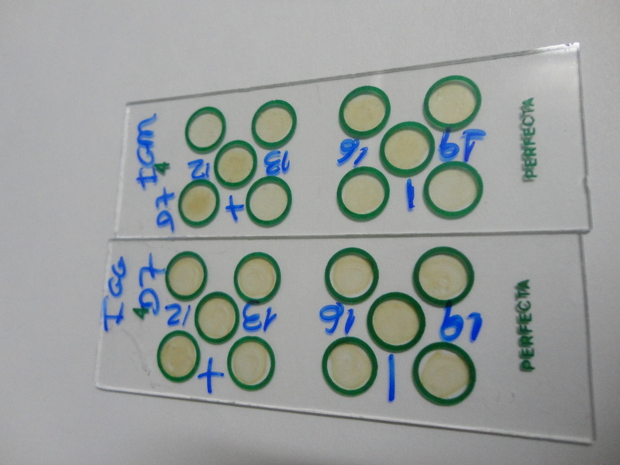
- Lâminas para leitura de Imunofluorescência.

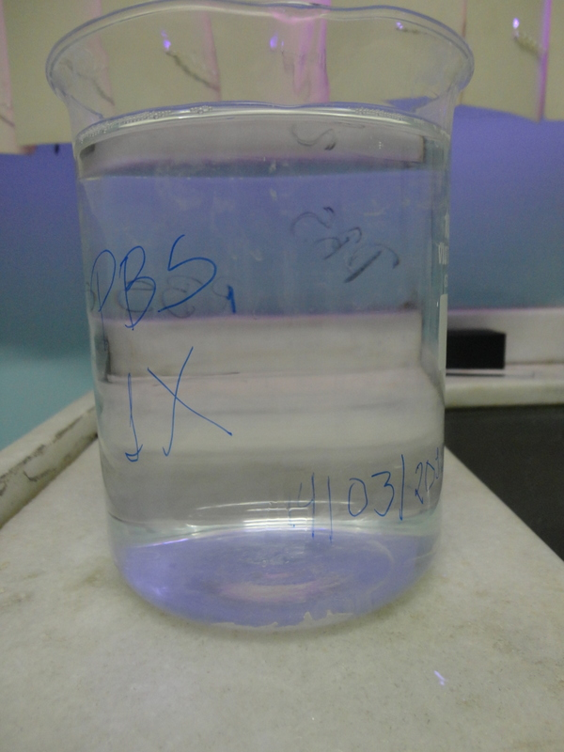
- PBS 0,01M.

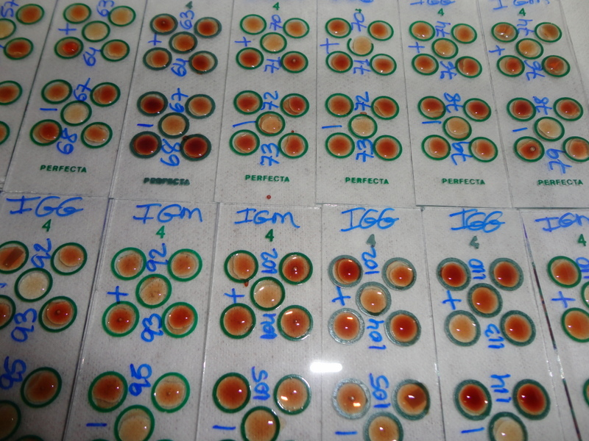
- Lâminas com os conjulgados IGM e IGG.

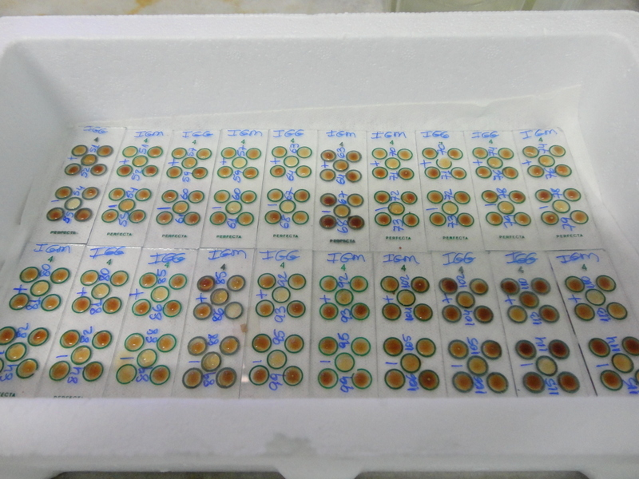

- Lâminas incubadas para fixação de antígenos.

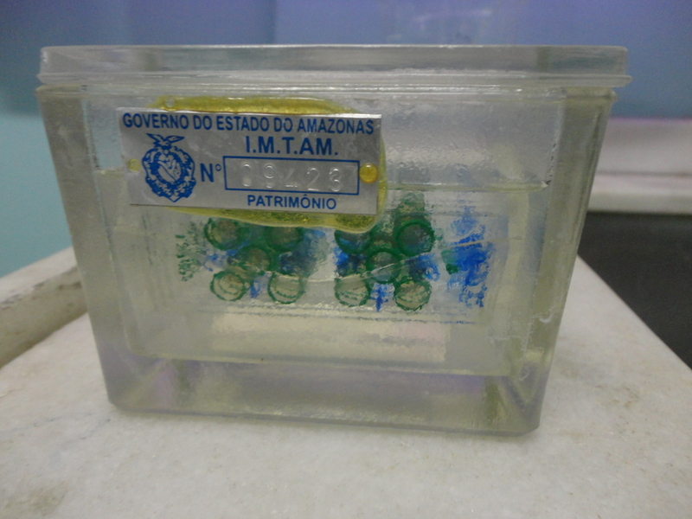
- Lavagem de lâminas em PBS.

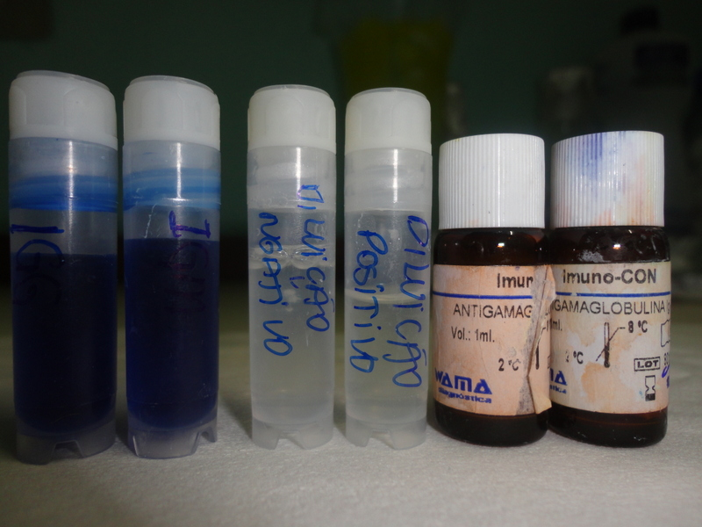
- Antígenos diluidos de IGG e IGM, diluição positiva e negativa, antígenos IGG e IGM adiquieidos comércialmente.

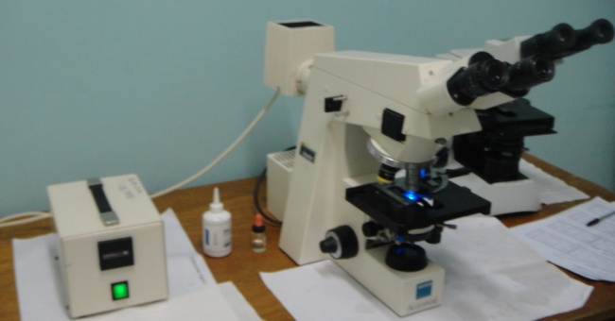
- Microscópio especifíco para leitura de (IFI) Imunofluorescência Indireta.

